LD-AL连续式平钢化炉
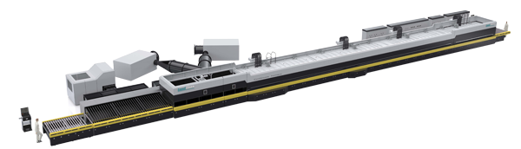
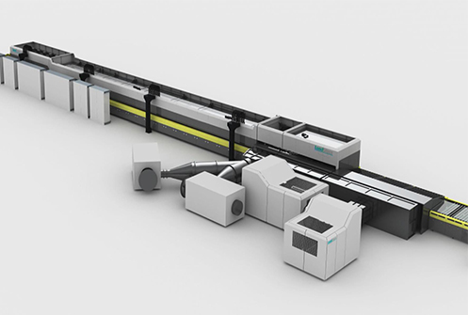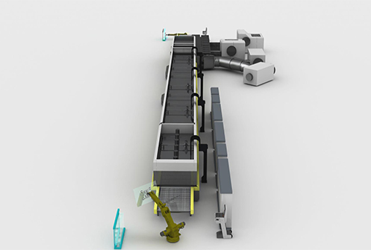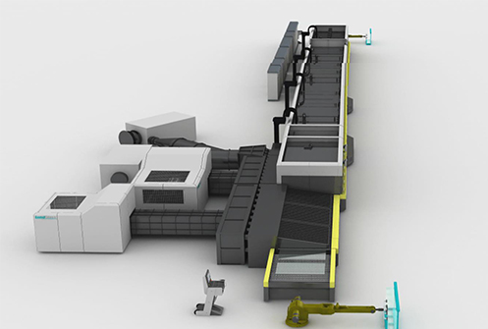
应用领域：建筑家俬、家电、太阳能等产业。
加热方式：辐射加热与对流相结合方式
适用玻璃：在线Low-E玻璃、超白玻璃、丝印玻璃、压花玻璃、着色玻璃、白玻等。

产品介绍：
针对太阳能光伏发电行业和家电行业对于大批量平板玻璃钢化设备的需求， 兰迪机器在2011年迅速推出新型连续式平钢化设备， 由于该型设备设计合理、运行稳定、产品质量出众， 仅在2012年间，便有十几家企业从兰迪采购该型设备。
LD-AL系列连续平钢化炉采用辐射式加热方式，适用于大批量、相似规格建筑、家俬产业平板玻璃的钢化加工；可钢化的玻璃品种有：在线Low-E玻璃， 超白玻璃、丝印玻璃、压花玻璃、着色玻璃、白玻等。

性能特点：
1. 数倍于常规设备的炉长和风栅，可以使玻璃在单向运动中被加热到可钢化温度，并被迅速钢化、冷却；
2. 灵活的速度曲线调控，适应不同时段的玻璃物理状态； 针对不同规格的玻璃，可设定逻辑伺服控制连续生产模式和纯连续生产模式；
3. 生产过程中风机持续有效工作，节能效果明显；
4. 加热、冷却过程无需往复摆动，明显减少白雾、划伤、波浪等品质缺陷；
5. 连续钢化工艺，产量倍增，适用于加工大批量的建筑家俬、家电、太阳能等产业玻璃。

技术参数：
LD-AL系列连续平钢化炉
型号 | 最大装载尺寸 | 最小装载尺寸 | 厚度范围 | 生产能力  (片/小时) | 装机容量(KVA)
A1225L16U | 1200X2500 | 100X350 | 3-6/4-8 | 290 | 1250
A1230L19U | 1200X3000 | 100X350 | 3-6/4-8 | 300 | 1250
A1525L24U | 1500X2500 | 100X350 | 3-6/4-8 | 350 | 1800
A1530L30U | 1500X3000 | 100X350 | 3-6/4-8 | 360 | 2000
A1625L36U | 1600X2500 | 200X350 | 3-6/4-8 | 380 | 2500
A1630L42U | 1600X3000 | 200X350 | 3-6/4-8 | 390 | 2500
A1730L48U | 1700X3000 | 200X350 | 3-6/4-8 | 410 | 3000
生产能力分别指4mm的白玻， 在100%装载时每小时产量，实际产量随玻璃品种、大小和装载情况而变化。 其他型号限于篇幅并未在此罗列。

生产案例：

公司名称 | 信义玻璃控股有限公司
公司地址 | 香港
公司简介 | 信义玻璃控股有限公司于2005年在香港联交所主板上市，有员工逾15000人，是全球玻璃产业链的主要制造商之一。该公司是集浮法玻璃、汽车玻璃、建筑玻璃和光伏玻璃于一体的大型企业，其产品已经应用于全球100多个国家和地区。公司总部位于香港，分别在深圳、东莞、天津、芜湖、江门、营口、德阳建立生产基地，总占地面积超过500万平方米，在全球各地拥有33家分支机构。
设备类型 | LD-A1325L24、LD-A1725L21
主营产品 | 超白压花玻璃（原片、钢化片）、AR光伏玻璃、TCO玻璃、超白浮法玻璃等
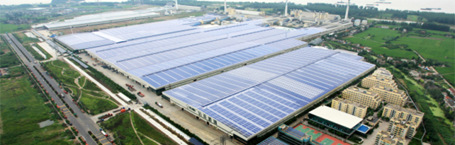

网址：http://www.landglass.com/Products/Flat/LD-AL.html

